Tema: Compra de Materiales

4.- COMPARACION OFERTAS.
MEJOR OFERTA LICITANTE 10300001
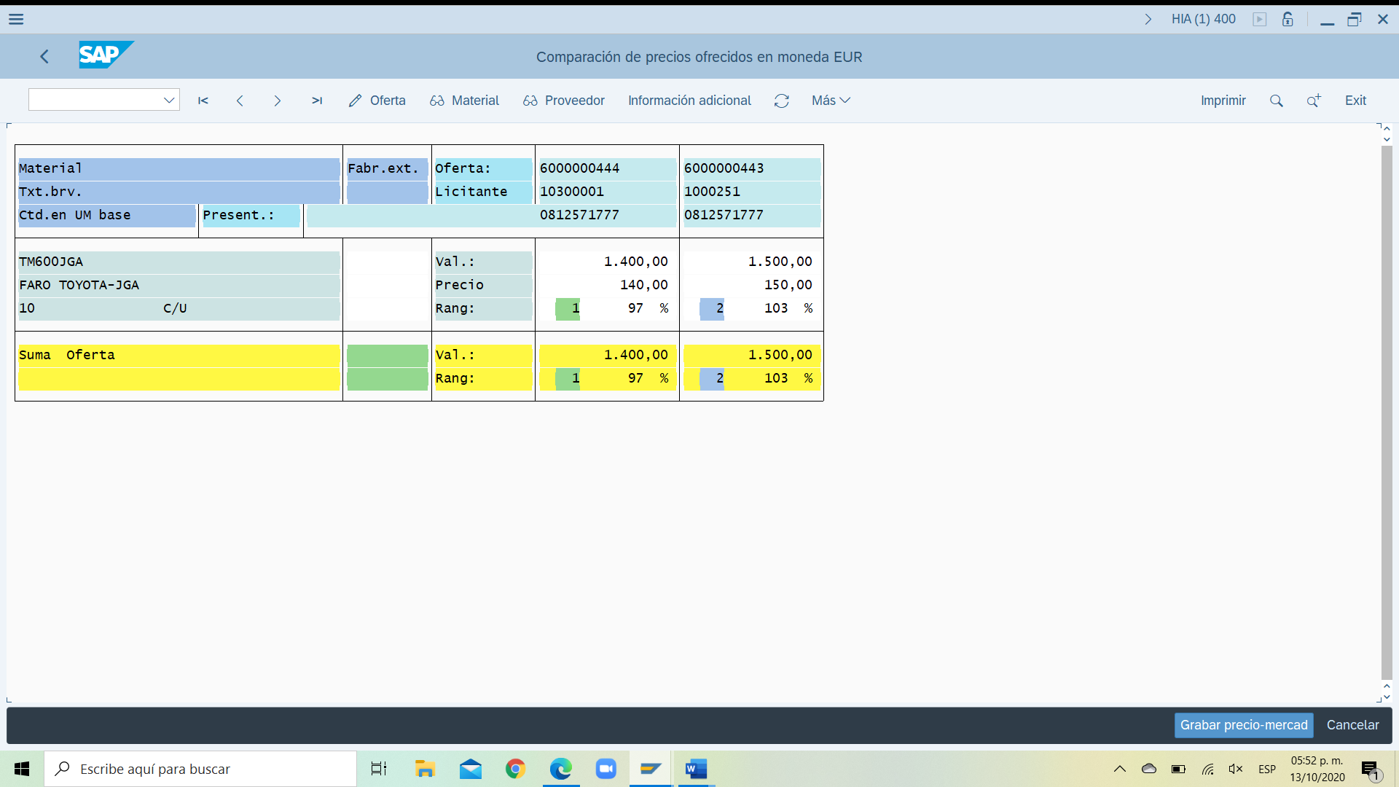

5.- PEDIDO N.-4500004258
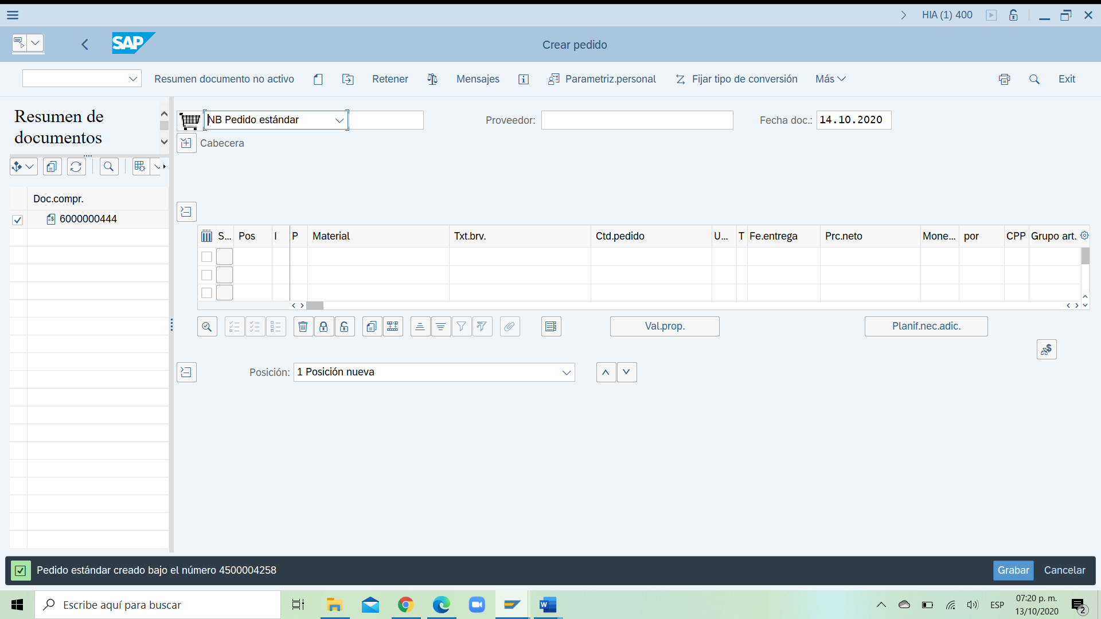

6.- ENTRADA DE MERCANCIAS 5000004369
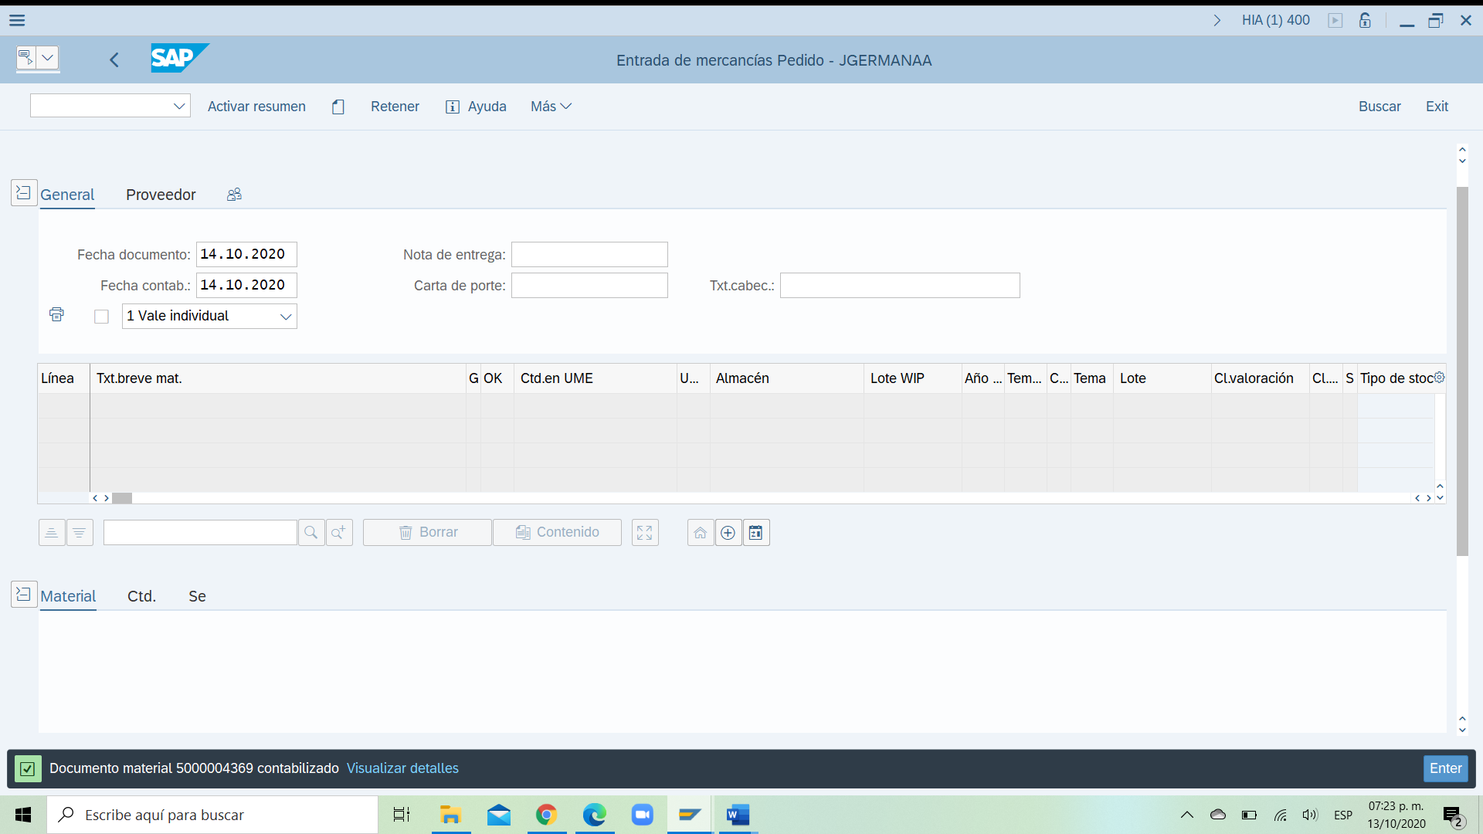

7.- FACTURA PARA PAGO 5105604059

